Дизайн-проект благоустройства дворовой территории жилого дома № 2 по ул. Таёжная в р.п. Корфовский

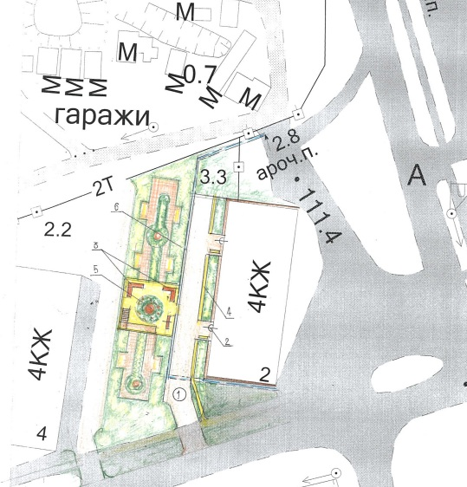 |  |  | Визуальные изображения
 |  |  | Светодиодный светильник |  |  |  | Водоотводной лоток |  | Тротуар
 |  |  | 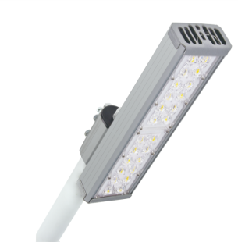 |  |  |  | 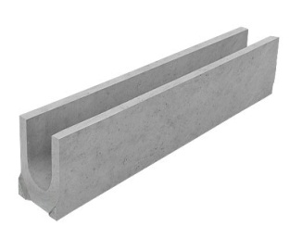 |  | 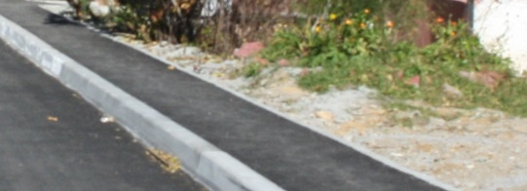
 |  |  | Скамья |  |  |  | Асфальтирование проезжей части
 |  |  | 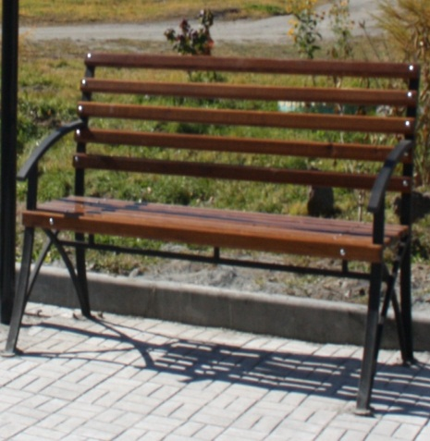 |  |  |  | 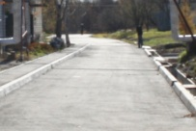 |  | 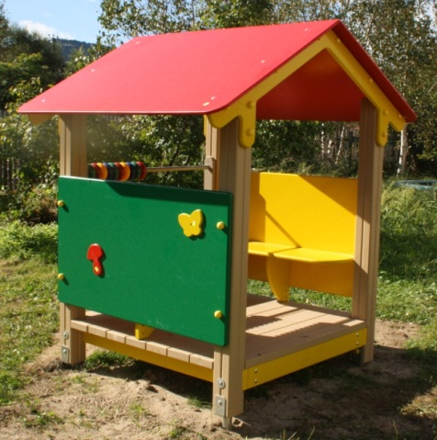
Условные обозначения |  |  |  |  |  |  |  | Хабаровский район, р.п. Корфовский, улица Таёжная, дом № 2
1. Ремонт дворового проезда с асфальтированием проезжей части  2. Устройство освещения дворовой территории (светодиодные светильники)  3. Установка уличных скамеек  4. Устройство тротуаров с установкой бордюр и лотков водоотведения.  5. Устройство детской площадки |  | Проект |  | Кудлай |  |  |  | Благоустройство дворовой территории дома № 2 по улице Таёжная в р.п. Корфовский |  | Стадия | Лист | Листов
 |  | Проверил |  | Кириллов
 |  |  |  |  |  |  |  | План, перспектива. |  | Администрация Корфовского городского поселения

